Ingredientes
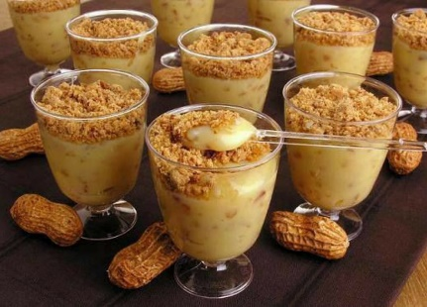
Paçoca de colher
- 500 g de amendoim sem pele tostado
- 1 lata de leite condensado
- 1 ½ xicara (chá) de leite
- 1 lata de creme de leite sem soro
- Amendoim moído para decorar

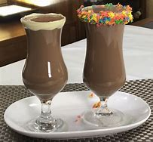
Chocolate quente cremoso
- Você vai precisar de
- 2 xicaras (chá) de leite
- 1 colher (sopa) de amido de milho
- 3 colheres (sopa) de chocolate em pó
- 4 colheres (sopa) de açúcar
- 1 caixinha de creme de leite


Enroladinho de queijo e presunto
- 2 colheres de sopa de fermento biológico seco
- 1 colher de chá de açúcar
- 1 xicara de leite morno
- 1/2 xicara de óleo = 3 ovos
- 4 xicaras de farinha de trigo = Sal a gosto
- 1 gema para pincelar recheio
Cerca de 300 g de presunto = 400 g queijo Mussarela


Bolinho de Arroz fácil
- 2 = xícara (chá) de arroz cozido
- 2 = colheres (sopa) de azeite
- 2 = ovos ligeiramente batidos
- 2 = colheres (sopa) de farinha de trigo
- 1/2 = de xícara (chá) de queijo parmesão ralado
1/4 = de xícara (chá) de salsinha picada = 1/4 = de xícara (chá) de leite
Sal gosto
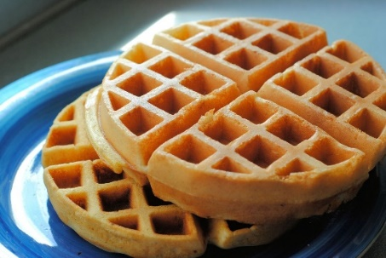
Waffle
- 3 = colheres (sopa) de mandeiga
- 1 = copo americano de leite
- 1 = colher (café) de femento químico em pó
- 125g de farinha de trigo
- 2 = ovos 3 = clheres (sopa) de açúcar
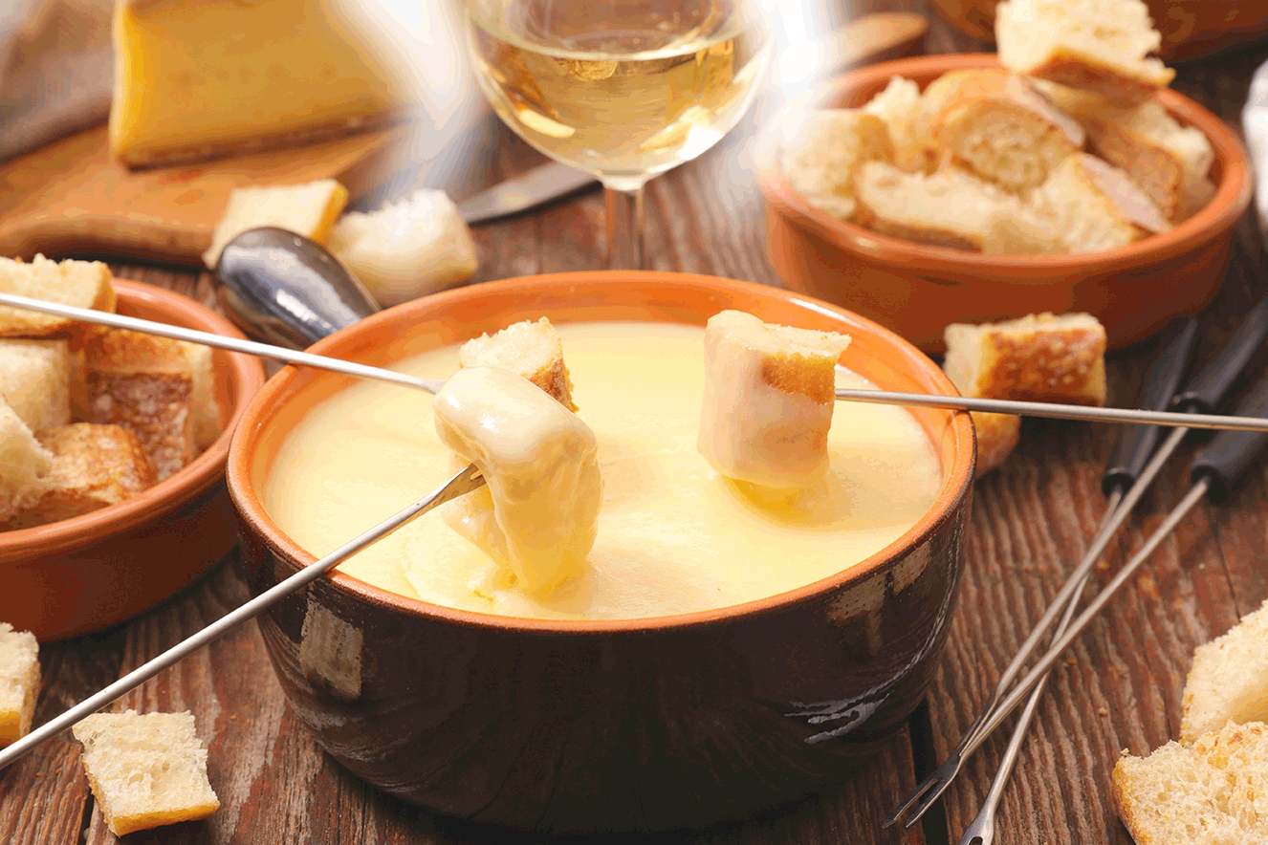
Fondue de queijo
- 200g = de queijo Grueyére ralado
- 200g = de queijo Emmental ralado
- 1 = dente de alho cortado ao meio
- 1 = xicara de vinho branco seco
1 = colher de sopa de kirsch (aguardente de cereja) (opcional)
Pimenta – do – reino a gosto
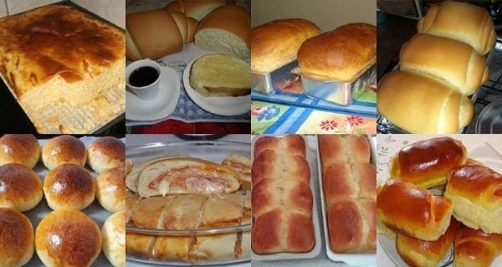
pão caseiro
- 1 colher (sopa) de sal
- 2 colheres (sopa) de açúcar
- 2 colheres (sopa) de manteiga
- 20 gramas de fermento bilógico
- 1 ovo
- 1 Kg de farinha de trigo
- 500 ml de água morna

